
Mare Teresa de Calcuta: "El principal destructor de l’amor i de la pau és l’avortament, que és la guerra contra l’infant. La mare no aprèn a estimar sinó que mata per resoldre els seus propis problemes. Qualsevol país que accepta l’avortament no està ensenyant a la seva gent a estimar, sinó a utilitzar qualsevol mena de violència per aconseguir el que volen."
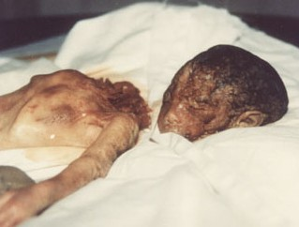
CATALUNYA, SÍ!!
Nou estatut amb avortament
NO
SI-US-PLAU
(Foto:“el propi cos” de la dona??. Article 41.5)
AVORTAMENTNO.COM
(amb vídeo d’avortament d’11 setmanes
El CRIT SILENCIÓS. ÉS MOLT FORT!!)
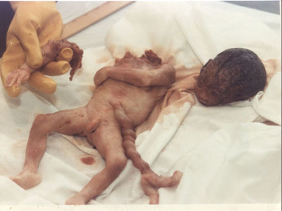
Ginecóloga procesada en Inglaterra por un aborto en Ginemedex
de BARCELONA
16-12-2005
El caso Ginemedex, destapado el año pasado por la prensa inglesa, llega a los tribunales ingleses, mientras la justicia española permanece inoperante.
La ginecóloga inglesa de origen indio Saroj Adlakha, y la joven Shilpa Abrol, han sido acusadas de "conspiración para cometer un ataque contra una persona fuera del Reino Unido". Ambas mujeres están citadas para comparecer en los tribunales de Birmingham el 21 de diciembre.
La doctora Adlakha envió hace dos años a Shilpa Abrol, que entonces tenía 18 años, a abortar a la clínica Ginemedex de Barcelona, cuando el bebé tenía 31 semanas y media de gestación (casi 8 meses). A esa edad, no se practican abortos en el Reino Unido; en cambio, en España se abortan bebés de cualquier edad siempre que se alegue "peligros físico o psíquico para la madre", que es lo que se alega en el 99% de los más de 80.000 abortos anuales en el país.
Abortar bebés muy desarrollados implica técnicas más complicadas, como el "aborto por nacimiento parcial" (se extrae todo el bebé menos la cabeza; se mata al bebé introduciendo unas pinzas por la base de su cuello, tras la nuca; se aspira la masa encefálica, colapsa en cráneo y se saca el bebé ya muerto). La clínica Ginemedex, en la calle Dalmases de Barcelona realiza este tipo de prácticas, por las que cobra mucho más que por un aborto en el primer trimestre, y recibe numerosas muchachas embarazadas del Reino Unido y otros países europeos.

"Esto es un ataque contra las leyes de cualquier país civilizado. ¿Actuarán finalmente las autoridades españolas contra la matanza de inocentes en la Clínica Ginemedex de Barcelona?", se pregunta la portavoz provida inglesa. http://www.forumlibertas.com/frontend/forumlibertas/noticia.php?id_noticia=4886
Més sobre el camp de la mort DE BARCELONA GINEMEDEX A:
AVORTAMENTNO.COM

